Федеральное бюджетное образовательное учреждение высшего образования
«Воронежский государственный университет инженерных технологий»

Отчет
Практическая работа № 5
Моделирование вычислительных систем с помощью системы GPSS/PC.

Выполнил: студент группы У-226 Вдовин В.А.

Воронеж 2025

Цель работы: исследование характеристик простейших вычислительных систем при вариации параметров моделируемых процессов и режимов работы отдельных устройств.
Задача 1.1: Требуется промоделировать решение задач в двухпроцессорной ЭВМ с общей памятью, разделенной на восемь блоков. Каждой задаче отводится при ее решении один блок. Интервалы времени между поступлениями задач распределены равномерно в интервале [2,14] единиц времени, время обработки порции информации подчинено экспоненциальному закону с интенсивностью v1=5 в процессоре CPU1 и с v2=2 в процессоре CPU2. Между обработкой порций с вероятностью 0.6 возможно обращение к внешней памяти, в которой время обслуживания распределено равномерно в диапазоне [2,8]. С вероятностью 0.4 задачи оказываются решенными и покидают систему. Моделирование выполнить на отрезке времени, соответствующем решению не менее 100 задач.
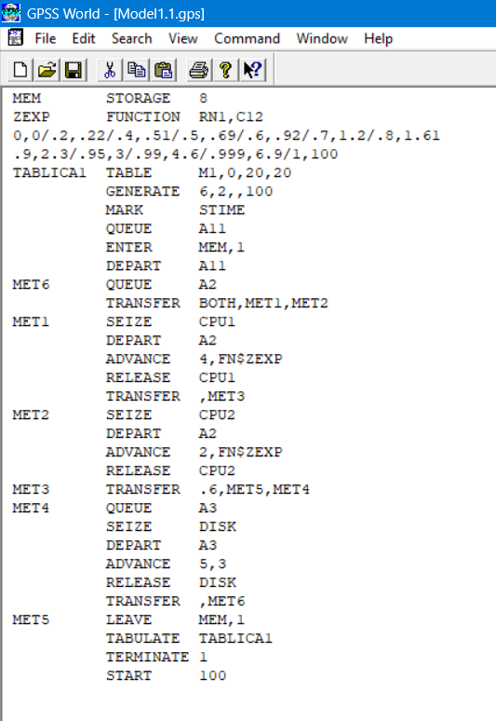
Рис.1 – код модели 1.1
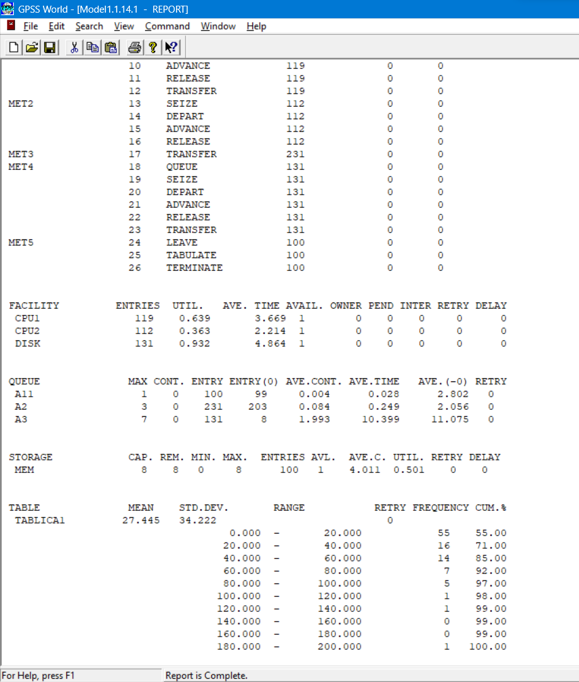
Рис.2 – отчет модели 1.1
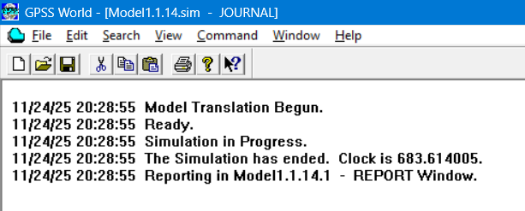
Рис.3 – логи симуляции модели 1.1

Задача 1.2: Внести следующие изменения в модель и программу Задачи 1 и исследовать характеристики: увеличить интервал моделирования до 500 транзактов; ввести генерирование транзактов по экспоненциальному закону с v=2; ввести уход транзактов из системы без обслуживания, если длина очереди А11 превысит 5.
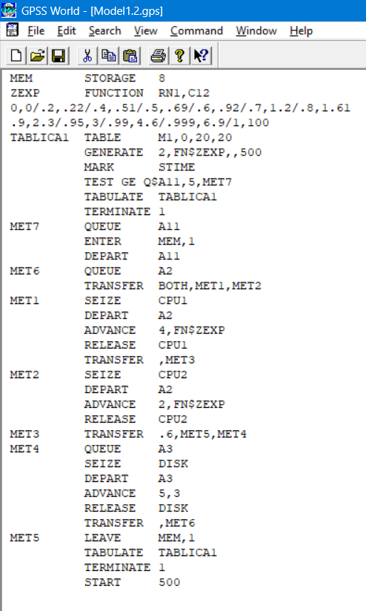
Рис.4 - код модели 1.2
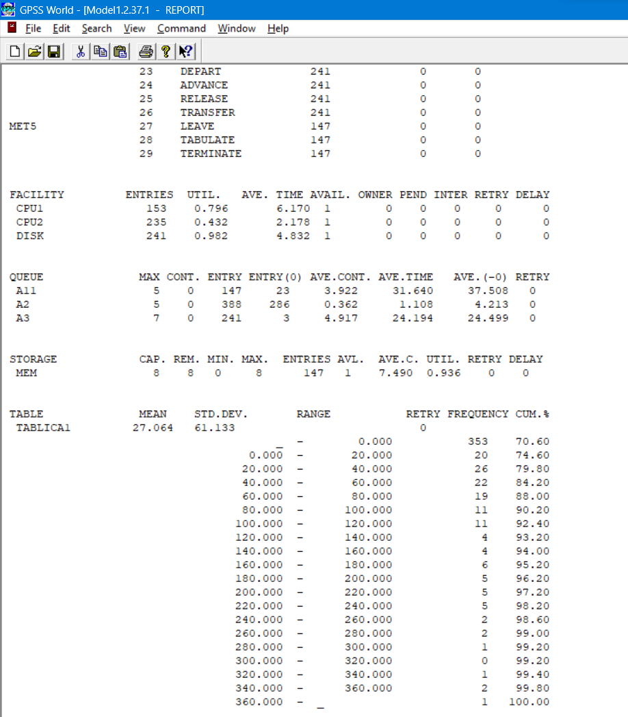
Рис.5 – отчет модели 1.2
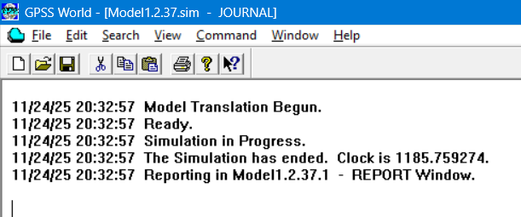
Рис.6 – логи симуляции модели 1.2

Задача 2.1: Промоделировать работу устройства дисковой памяти при наличии одного канала и трех дисководов. Запросы поступают равновероятные ко всем дисководам. Обработка запроса включает установку головки (при этом канал не требуется) и обмен данными через канал. Интервалы времени между поступлениями запросов распределены по экспоненциальному закону с v=6. Время установки головки равномерно распределено в интервале 0 - 50 мс. Время обмена данными равно 1.7 мс (за единицу времени принять 1.7 мс).
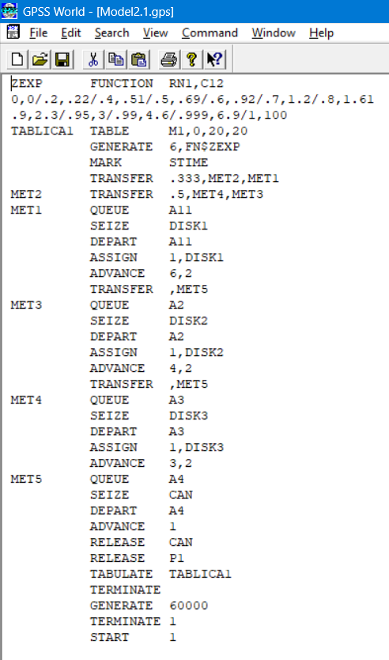
Рис.7 – код модели 2.1
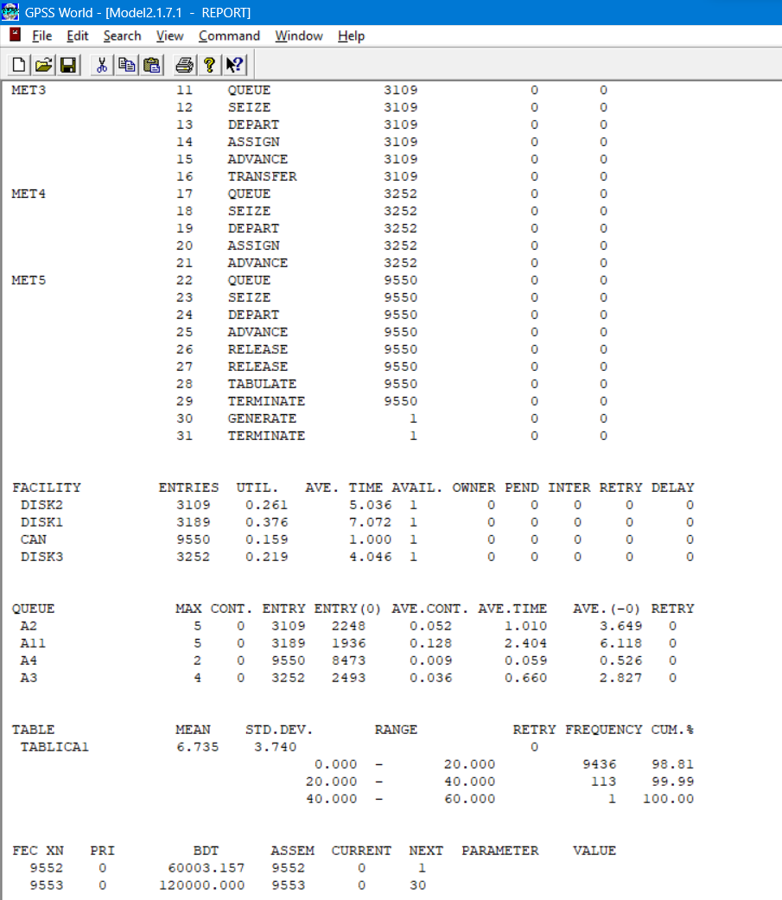
Рис.8 – отчет модели 2.1
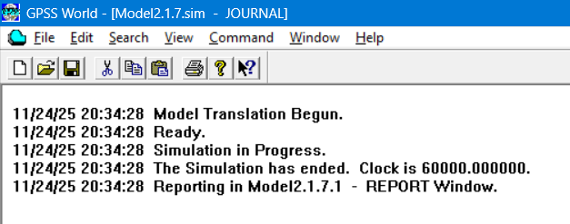
Рис.9 – логи симуляции модели 2.1

Задача 2.2: Внести следующие изменения в модель и программу Задачи 2 и исследовать характеристики: принять за единицу времени обмена данными 1 мс; увеличить количество дисководов до 5.(задержки из задания 2) в время моделирования 2.5 минуты.
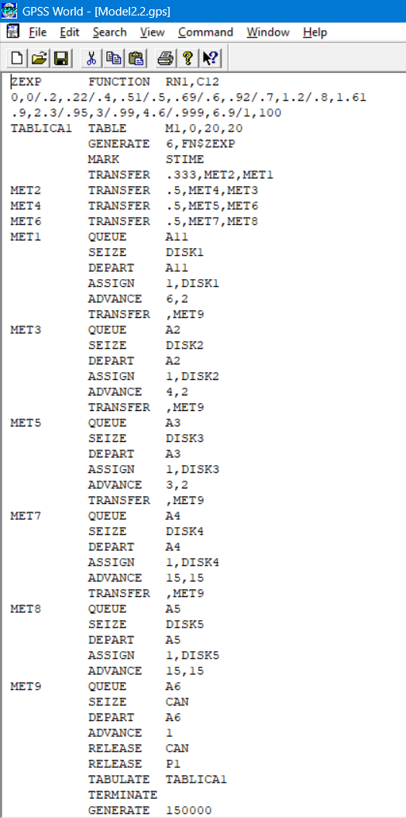
Рис.10 – код модели 2.2
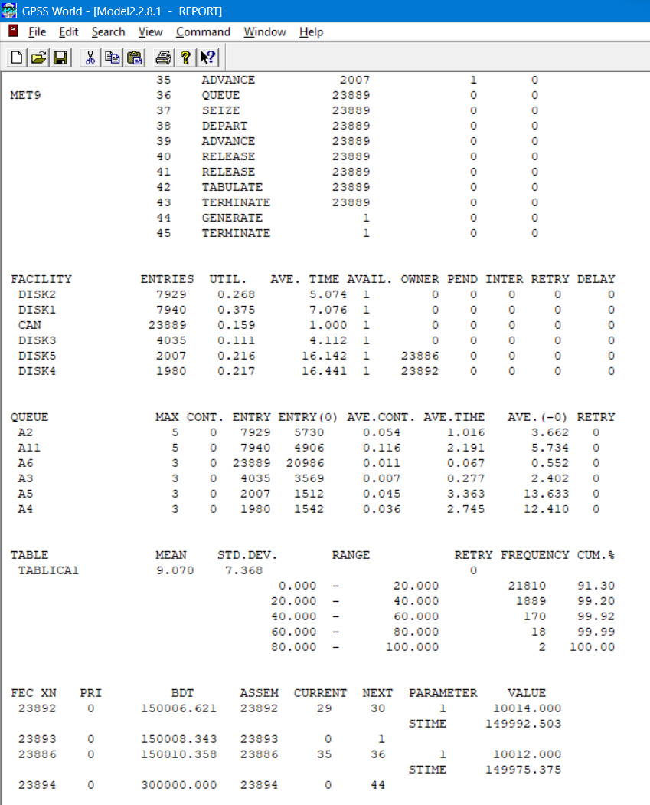
Рис.11 – отчет модели 2.2
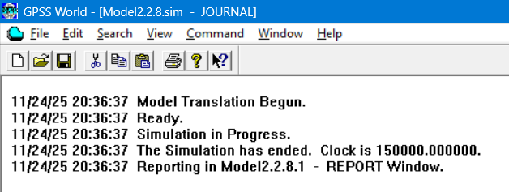\
Рис.12 – логи симуляции модели 2.2

Вывод: исследовали характеристики простейших вычислительных систем при вариации параметров моделируемых процессов и режимов работы отдельных устройств.

